Communiqué N° 3 du 18 novembre 2007
50ème CROSS VOLVIC ELITE
Le samedi 24 novembre 2007.
Lieu : sur le site de la source Volvic (63530 Volvic – Puy de Dôme)
15 h 00 : COURSE ELITE FEMMES

UN DUEL DE NIVEAU MONDIAL !

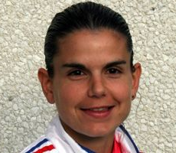

SOPHIE DUARTE (France) CONTRE ANALIA ROSA (Portugal)

La meilleure Française CONTRE La meilleure Portugaise
Sophie Duarte France Anália Rosa Portugal
Club Olympique De Marseille Athle. Club: Maratona Clube de Portugal
Age: 26 ans Age: 31 ans

Palmarès : Palmarès :
5ème Championnats du Monde 2007. Finaliste Championnats du Monde 2006(indoor)
Record de France 3000 steeple (9min27,51) 10ème Championnats d’Europe 2006(marathon)
1ère Européenne aux Ch. Du Monde Cross 2005
Record 3000 steeple : 9min43
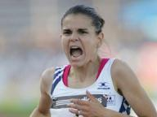
Record Marathon : 2 heures 32 min




